Торгтехника.РФ
https://obtorg.ru



ИНФРАКРАСНЫЙ
ДЕТЕКТОР ВАЛЮТЫ

V80

Руководство по эксплуатации

1. ВНИМАНИЮ ПОТРЕБИТЕЛЯ

Просим ознакомиться с настоящим руководством прежде, чем приступить к работе с детектором.
Храните руководство по эксплуатации в течение всего срока службы детектора.

2. НАЗНАЧЕНИЕ

Инфракрасный детектор валюты V80 предназначен для проверки, нанесенных на банкноты, ценные бумаги и акцизы меток, видимых в инфракрасном диапазоне
Считывание меток осуществляется камерой, встроенной в лицевую часть детектора, изображение выводится на 3,5” дисплей. Проверка купюр может осуществляться как по одиночке так и «веером».

3. ОПИСАНИЕ

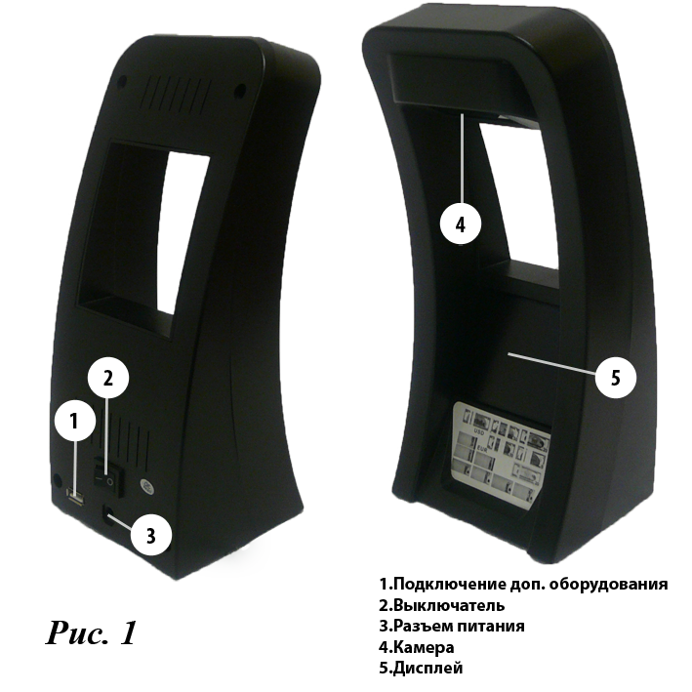

4. ТЕХНИЧЕСКИЕ ДАННЫЕ

Наименование параметров и характеристик | Значения параметров и характеристик
- Тип детекции | Инфракрасный
- Диапазон рабочих температур, ⁰С | +10⁰С … +40⁰С
- Относительная влажность  при температуре +25⁰С, не более | 85%
- Питание от сети переменного тока  частотой, Гц  напряжением, В | 50  220
- Габаритные размеры, мм  -высота, ширина, глубина | 240х105х90
- Масса, кг | 0,5

5. ПОДГОТОВКА К РАБОТЕ

- Подсоедините кабель адаптера питания к прибору.
- Включите вилку адаптера в сеть.
- Включите прибор выключателем 2 (рис. 1)
- Разместите банкноты перед прибором таким образом, чтобы их изображение появилось на дисплее.

6. ФУНКЦИИ ДЕТЕКТОРА
1. Детекция инфракрасных меток
Детектор валюты V80 позволяет распознать метки, нанесенные на банкноты, акцизы и т.п. в инфракрасном диапазоне. Для распознавания необходимо разместить банкноту в зону видимости камеры детектора, при этом на дисплее появится изображение только инфракрасных меток, остальная часть купюры будет белой.
Несоответствие видимых на дисплеи детектора меток и меток установленного образца (публикуются банками-эмитентами) отличает возможную подделку.

2. Подключение дополнительных устройств.
К разъему 1 (рис. 1) можно подключить дополнительные устройства, такие как выносная лупа и прочие. Дополнительные устройства в комплект поставки не входят.

7. ТРАНСПОРТИРОВАНИЕ И ХРАНЕНИЕ

Условия транспортирования детекторов в части воздействия климатических факторов должна соответствовать группе 5 (ОЖ4) по ГОСТ 15150-69
Допускается транспортировка всеми видами крытого транспорта в соответствии с правилами перевозки грузов.
Коробки с упакованными детекторами укладываются в штабели без смещения в соответствии с ГОСТ 9142-90.
После транспортировки и хранения при отрицательных температурах перед распаковкой детектор должен быть выдержан при нормальной температуре не менее 2-х часов.

8. КОМПЛЕКТНОСТЬ

Наименование | Кол-во, шт.
Детектор | 1
Адаптер питания | 1
Руководство по эксплуатации | 1
Упаковка | 1

9. ГАРАНТИЙНЫЕ ОБЯЗАТЕЛЬСТВА

Предприятие-изготовитель гарантирует соответствие продукции требованиям технических условий в течение 12 месяцев со дня продажи потребителям, но не более 18 месяцев со дня производства.
Предприятие-изготовитель через предприятия (центры технического обслуживания), имеющие договор с ним, безвозмездно ремонтирует продукцию, если в течение гарантийного срока потребителем будет обнаружено несоответствие их требованиям технических условий, или меняет продукцию в случае неремонтопригодности.

Потребитель лишается права на гарантийный ремонт в следующих случаях:
- отсутствие гарантийного талона предприятия-импортера или фирмы продавца;
- нарушение правил хранения и эксплуатации продукции;
- отсутствие отметки и печати продавца в корешке и гарантийном талоне;
- при выходе из строя продукции вследствие разрушительного воздействия насекомых, грызунов и т.п.
Внимание! Последующее гарантийное обслуживание производится только предприятием, заполнившим корешок гарантийного талона.

КОРЕШОК ГАРАНТИЙНОГО ТАЛОНА

Детектор валюты V80

Заводской номер____________ Дата выпуска____________________

Представитель ОТК предприятия-импортера__________________
Адрес предприятия изготовителя:
Россия, 117519, г. Москва, ул. Кировоградская, д.19, корп. 2, кв. 496
Тел. +7(495) 388-41-00,+7 (495) 721-66-92,
+7(495) 724-65-08, +7(903) 742-72-23

Продавец_____________________________________

Дата продажи________________ М.П.

Название и адрес предприятия осуществляющего гарантийный ремонт и
ввод детектора в эксплуатацию
_________________________________________________________________

Фамилия и подпись_____________________ М.П.

- - - - - - - - - - -- - - - - - - - - линия отрыва - - - - - - - - - - - - - - - - - - - - - - - - - - - - -

ГАРАНТИЙНЫЙ ТАЛОН

Детектор валюты V80

Заводской номер____________ Дата выпуска____________________

Представитель ОТК предприятия-импортера__________________
Адрес предприятия изготовителя:
Россия, 117519, г. Москва, ул. Кировоградская, д.19, корп. 2, кв. 496
Тел. +7(495) 388-41-00,+7 (495) 721-66-92,
+7(495) 724-65-08, +7(903) 742-72-23

Продавец_____________________________________

Дата продажи________________ М.П.

Название и адрес предприятия осуществляющего гарантийный ремонт и
ввод детектора в эксплуатацию

_________________________________________________________________

Фамилия и подпись_____________________ М.П.

Адрес предприятия-импортера:
Россия, 117519, г. Москва, ул. Кировоградская, д.19, корп. 2, кв. 496
Тел.: +7(495) 388-41-00, +7 (495) 721-66-92,
+7 (495) 724-65-08, +7 (903) 528-49-22.
E-mail: mechelectron@mail.ru

